Personalizando tela de login do zabbix

Para personalizar a tela de login, basta alterar duas linhas no arquivo .css, para achar as linhas a serem alteradas, tem um modo facil de fazer (esse modo facilita tanto pra quem conheçe um pouco de webdesigner, e pra quem não conheçe.)

**Caso você não tenha um editor de HTML, pode fazer no editor de texto mesmo. No meu caso que uso linux, eu uso o bluefish, mas pode usar outro de sua preferencia.**

1- Vamos na tela de login e na caixa de login, cllicar com botão direito e ir em “inspecionar elemento”.

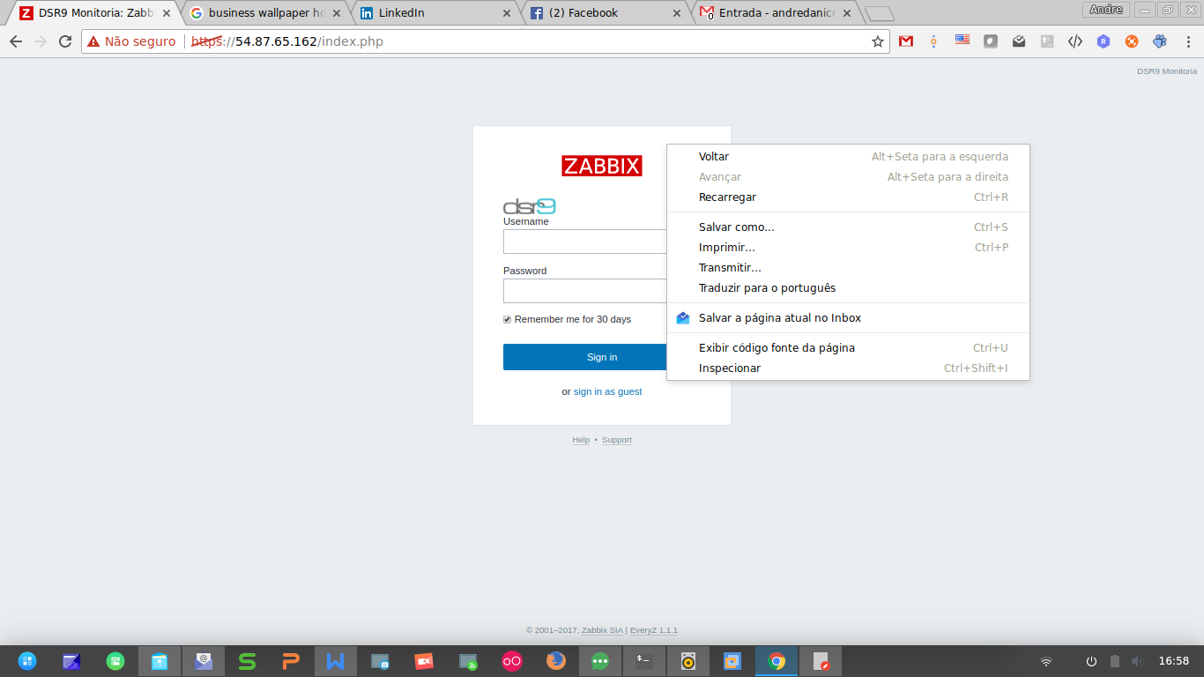

Depois irá aparecer a seguinte tela:

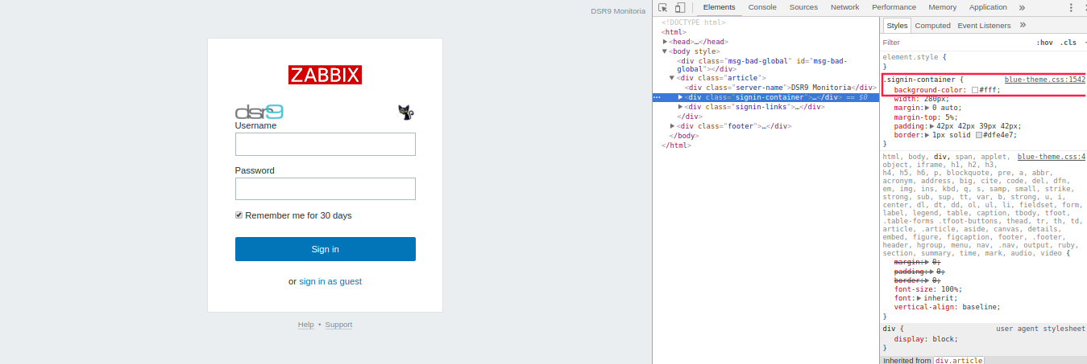

A linha que está com o retângulo vermelho, é a linha a ser alterada. Você pode deixar na cor da empresa ou transparente, para isso basta substituir o hexadecimal por “transparent;” como na imagem seguinte:

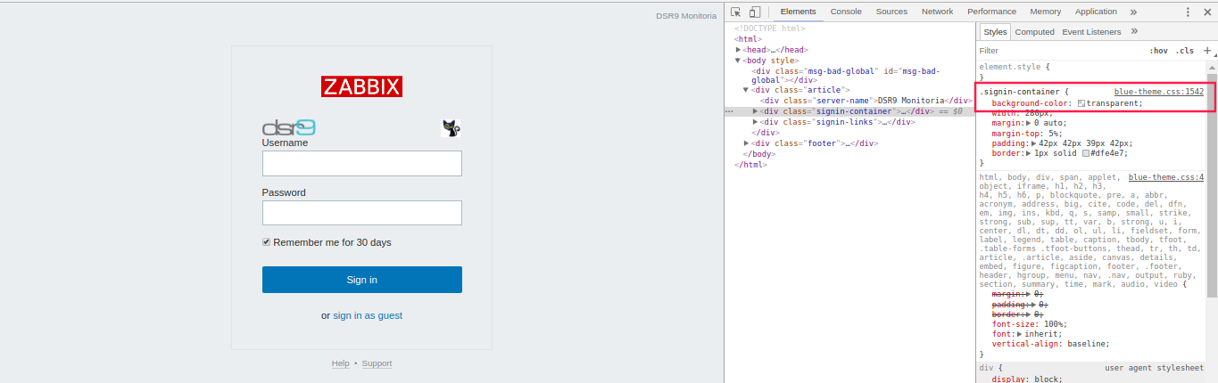

Faça o mesmo procedimento para alterar a imagem de fundo:

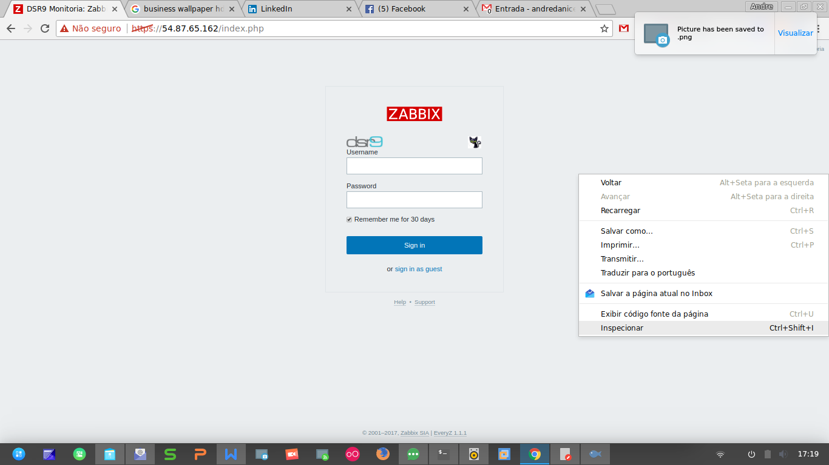

Note que a caixa de login ficou tranparente!

Para achar a linha que tem a cor de fundo, deixe selecionada a tag “Body”, como na imagem seguinte:

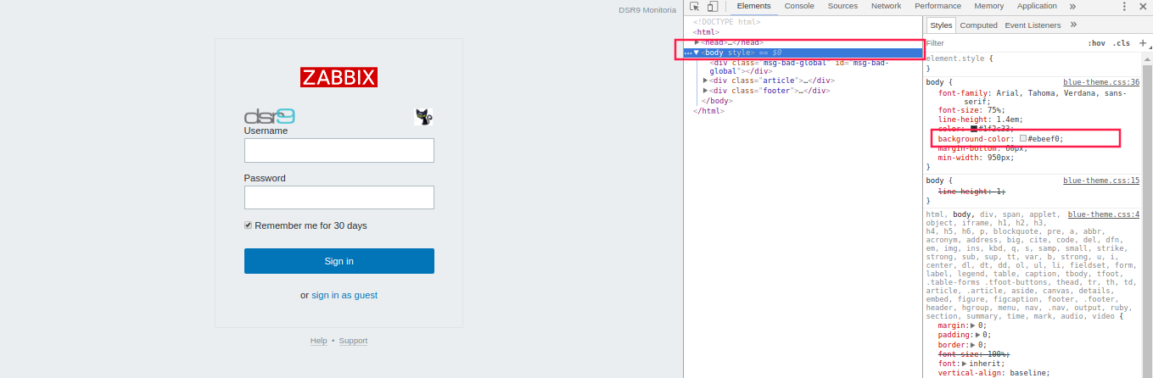

Agora abra o seu editor de HTML ou editor de texto e abra o blue-theme.css. Após aberto, procure pela linha “.signin-container {“ e altere a linha “Backuground-color:”

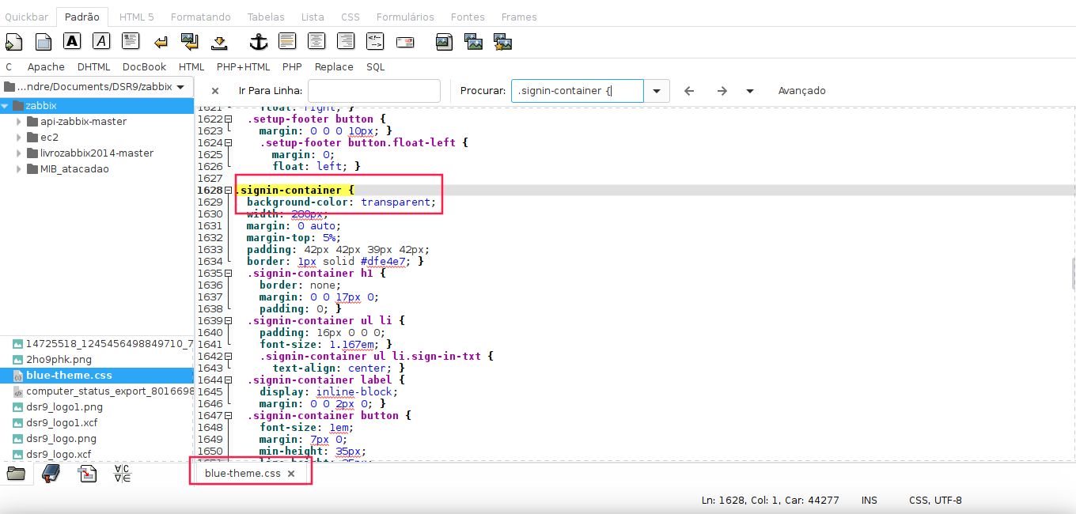

Após isso, no mesmo arquivo, procure pela linha “backgounf-color:” (Nomeu editor, é a linha 41). Altere essa linha para “background-image: url(‘url da imagem’);

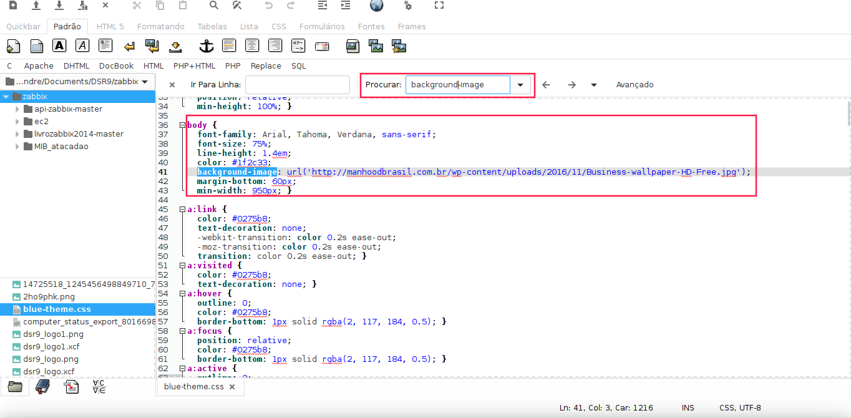

Depois de fazer as alterações, slave uma cópia do arquivo no servidor com o comando:

**cp blue-theme.css blue-theme.css.old**

Depois limpe o arquivo do tema, deixando-o vazio com o comando:

**> blue-theme.css**

Após isso edite o arquivo e cole o novo código:

**vim blue-theme.css**

Aperte a tecla “insert”, clique com o botão direito dentro do terminal, e cole o novo codigo.

Faça o reset do apache **( /etc/init.d/apache2 restart )**, e veja o resultado!!!